Муниципальное бюджетное дошкольное образовательное учреждение детский сад комбинированного вида «Солнышко» г. Сурска

Мастер - класс
«Использование интерактивного глобуса в работе с детьми дошкольного возраста»

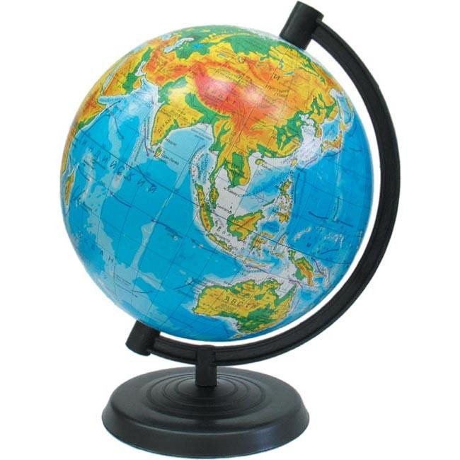

Подготовила:
воспитатель Табаксюрова Л.В.
2023 г.

Цель:
Повышение компетентности и профессионального мастерства - педагогов, участников мастер класса в процессе активного педагогического общения и совместной творческой деятельности в применении интерактивного глобуса, интерактивной карты в работе с дошкольниками.
Задачи:
Образовательная:
Обобщение личного опыта работы по использованию интерактивных пособий как средства познавательного развития детей.
Повышение уровня компетентности педагогов по использованию интерактивных пособий.
Развивающая:
Развивать желание педагогов использовать современные интерактивные формы в работе с детьми.
Воспитательная:
Воспитывать интерес к работе с интерактивным глобусом.

Ход мероприятия:
Добрый день уважаемые педагоги. Тема нашего мастер класса: «Использование интерактивного глобуса в работе с детьми дошкольного возраста».

Сегодняшний мир, в котором растет и развивается современный ребенок, коренным образом отличается от того мира, в котором выросли мы с вами - взрослые. Это предъявляет качественно новые требования к системе образования – инновационного обучения.
В соответствии с этим требованием, каждое дошкольное образовательное учреждение оснащается интерактивным оборудованием.

глобус, карта

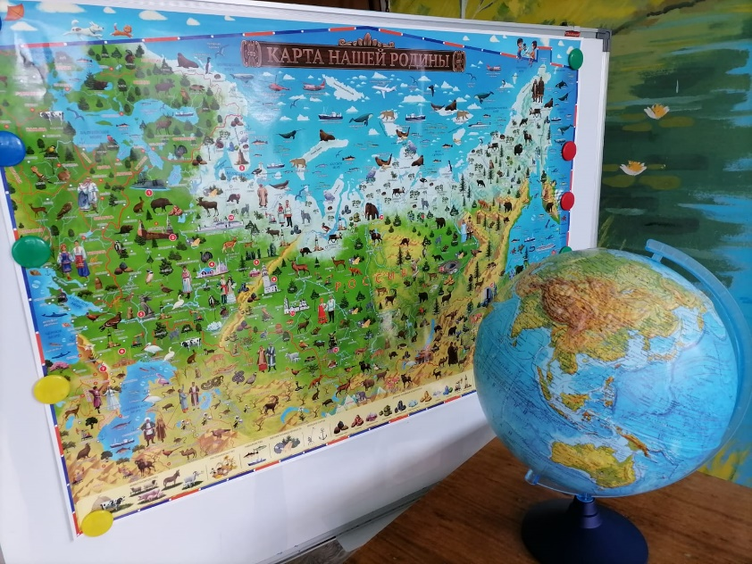

В современном мире владение информационными технологиями ставится в один ряд с такими качествами, как умение читать и писать.
Обновляя развивающую среду и с целью развития инновационного обучения, в нашем детском саду было приобретено следующее оборудование: интерактивный глобус и интерактивная карта.

На первый взгляд, это обычный глобус, ничем не отличающийся от того глобуса по которому учились мы с вами. Но с помощью приложения IQ Глобен, которое устанавливается как на телефон, так и на планшет, наш глобус оживает. Приложение совершенно бесплатное, закачивается через Google Play или Apple Store.
Сегодня я продемонстрирую вам возможности интерактивного глобуса на примере нашего планшета. Приложение уже установлено, введен код доступа к данному глобусу. Заходим в основное меню.

раздел меню
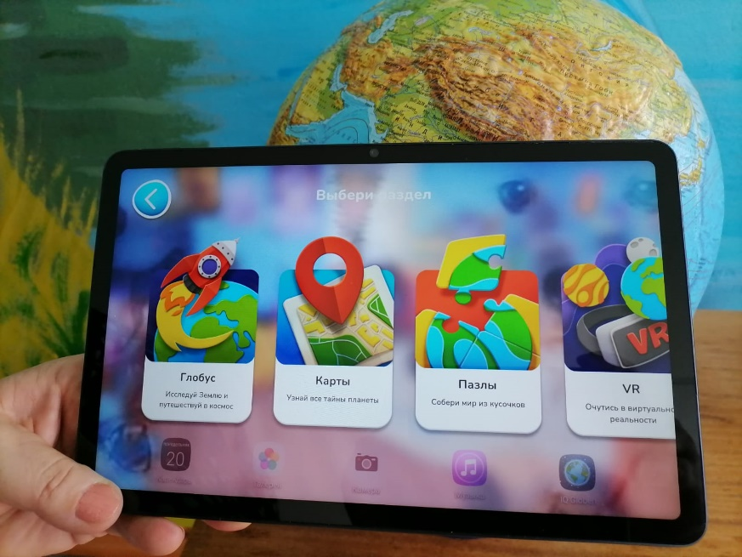
Здесь весь земной шар превращается в виртуальную энциклопедию.
(практическая работа с глобусом)
Нас ждет настоящее путешествие в компании любознательных друзей Мити, Ариши, Тёмы, кошки Ириски и собаки Астора, которые расскажут о всех известных и малоизвестных фактах из истории и жизни нашей планеты.
мультяшные герои.
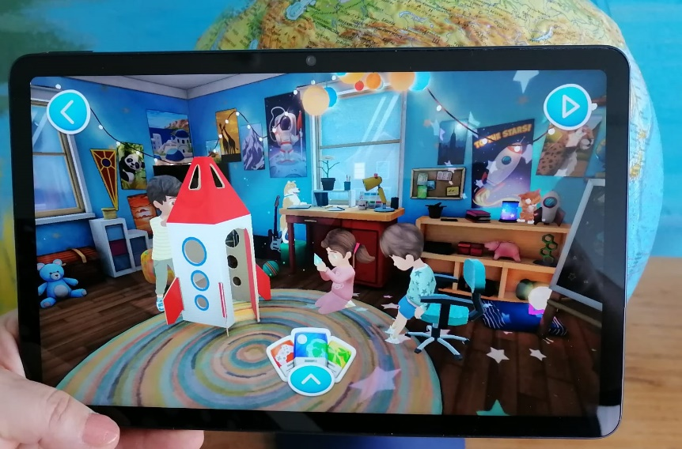
Здесь видим 4 раздела: (глобус, карты, пазлы, виртуальная реальность - работа с очками). Входим первый раздел «Глобус». В этом разделе информация по четырем темам.( космос, животные и растения, страны и динозавры( платная тема). Выбираем Космос. Входя видим две темы (космодромы мира и солнечная система). Открываем солнечную систему и видим ее в окружении 8 планет.

Солнечная система. (рассмотреть некоторые планеты)
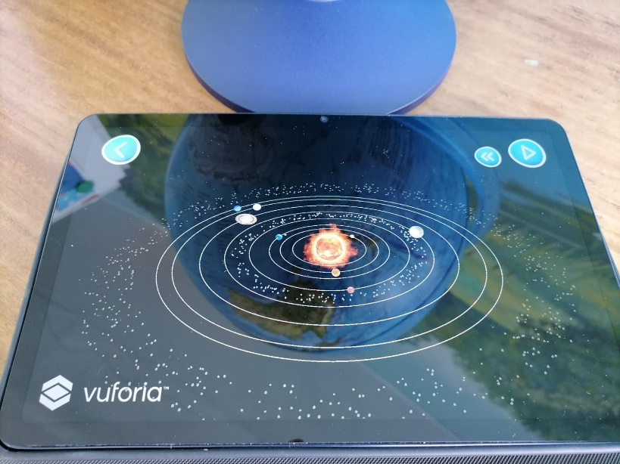
Заходим в раздел «Космодромы мира»
Здесь мы увидим все мировые космодромы. Остановимся на Российских: Байконур, Ясный, Плесецк.
Космодром Байконур. (рассмотреть и отправить в космос)
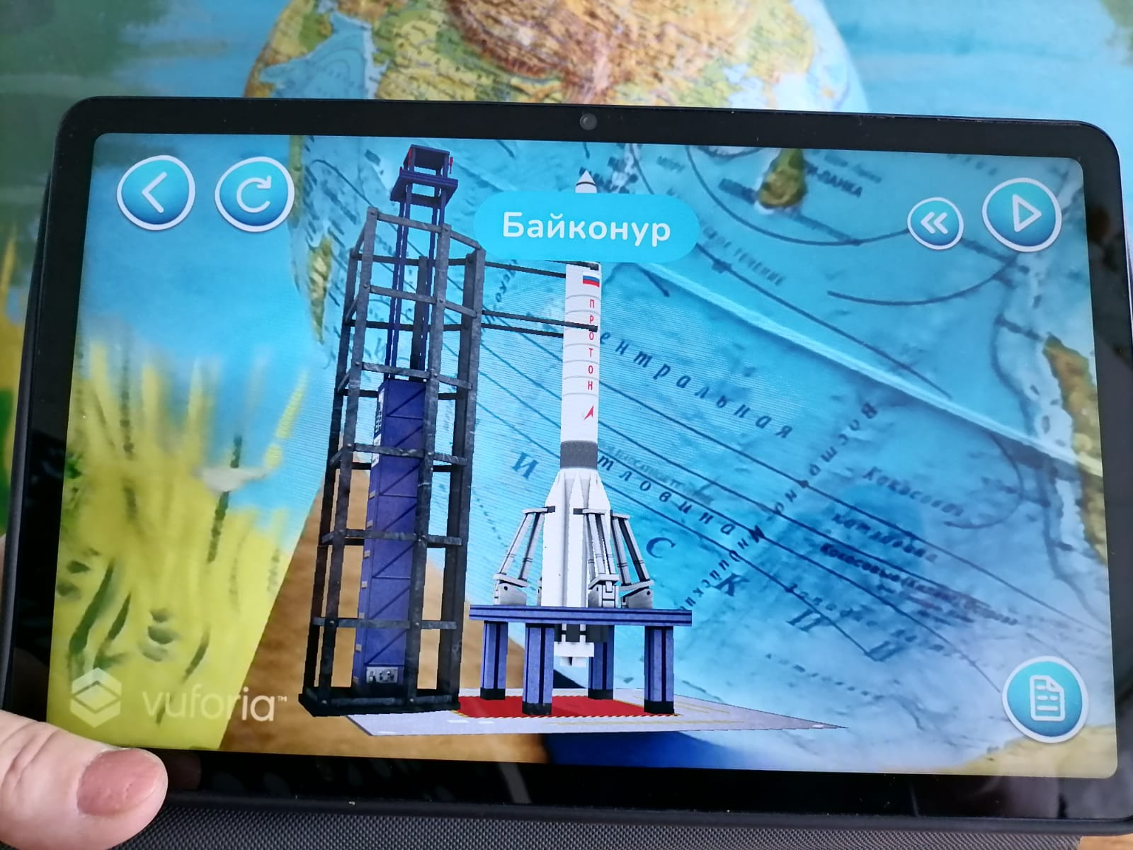

Выбираем раздел Животные и растения.

Верблюд (рассматриваем на глобусе)
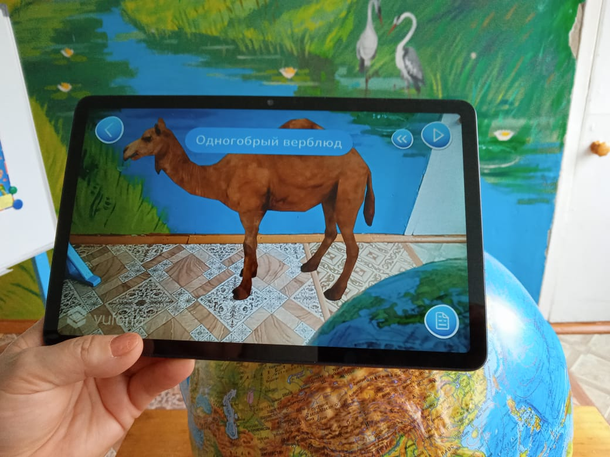
Рассмотреть на глобусе баобаб.
Заходим в раздел морские обитатели.
Косатка. (рассмотреть и послушать)
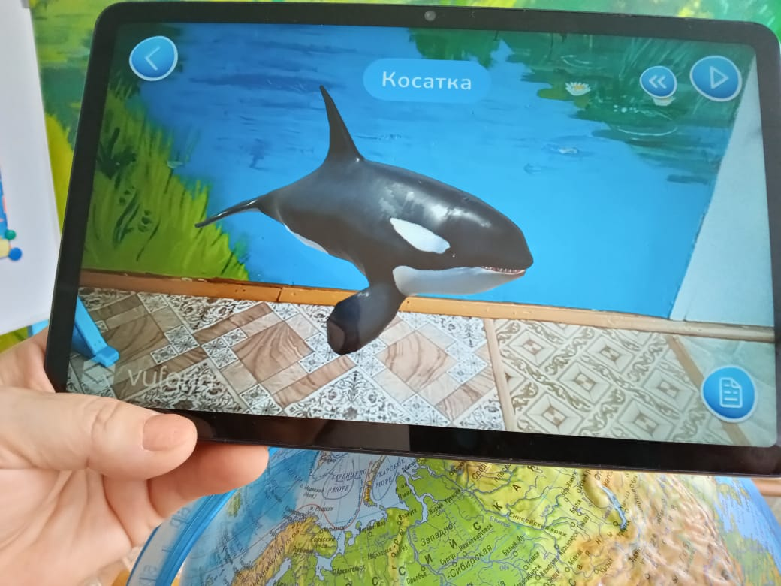
Медуза. (познакомиться, послушать информацию).
Заходим в раздел «Удивительные места мира» (познакомить с Ниагарским водопадом).
В разделе «Глобус» познакомимся с разделом, путешествуй по миру «Страны-мировые достопримечательности»
Знакомимся с пирамидой Хеопса.
пирамида Хеопса
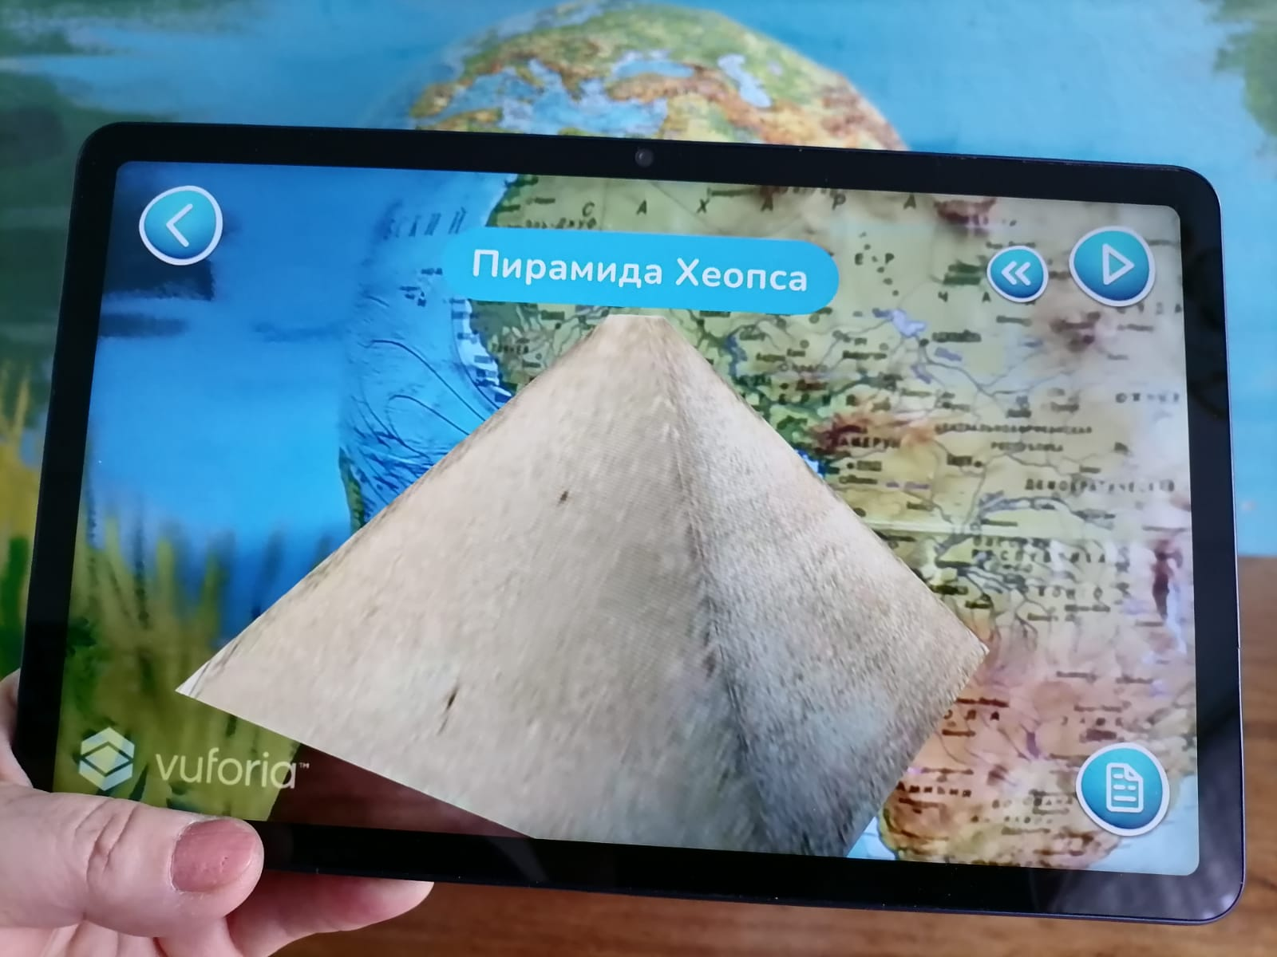
Раздел «глобус» -первооткрыватели:
(знакомимся с первооткрывателями Христофор Колумб, Афанасий Никитин)
Корабль первооткрывателя
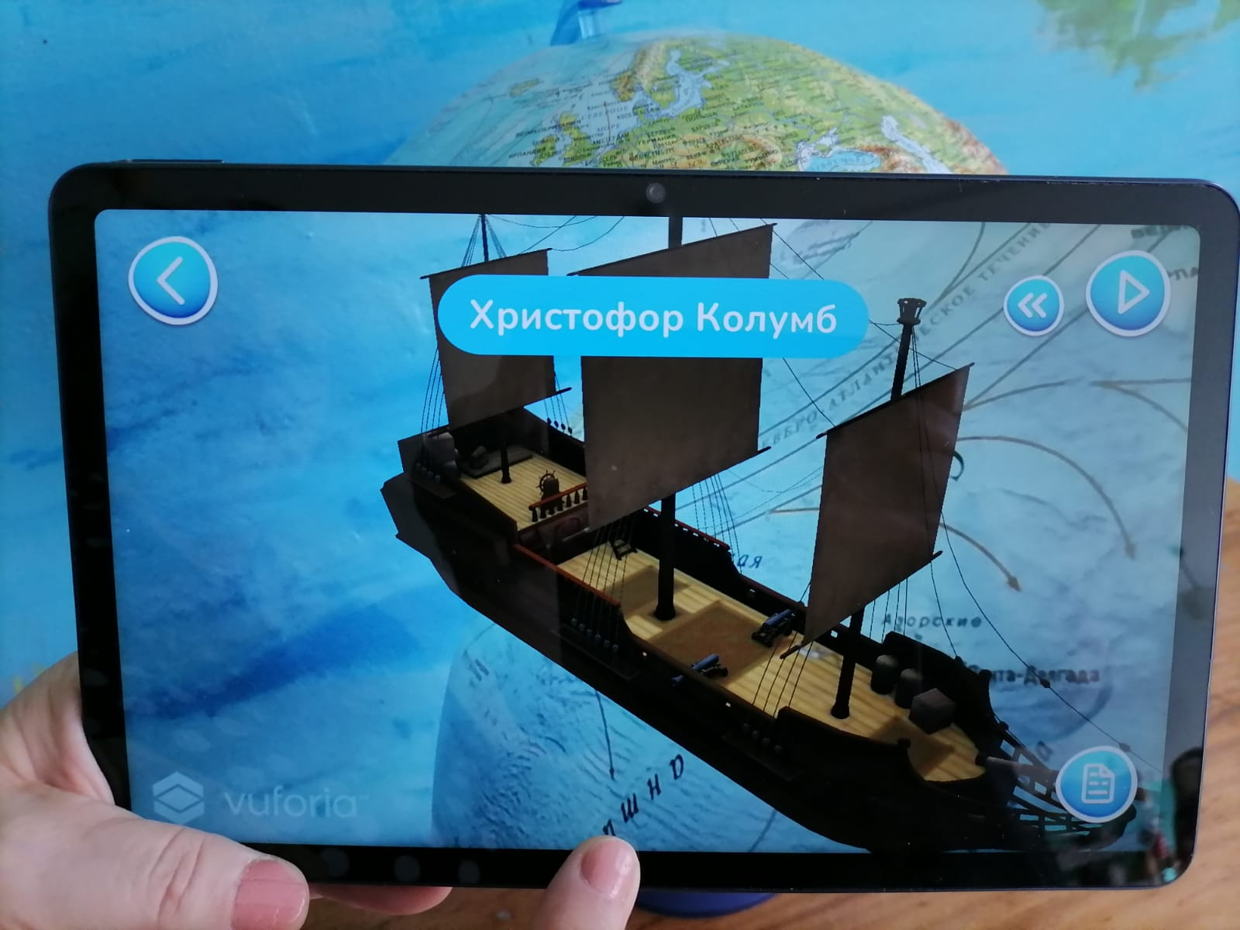
Заходим в раздел «Карты». Выбираем достопримечательности России. (рассмотреть некоторые)
Не маловажным пособием к глобусу, являются виртуальные очки. Здесь вы реально оказываетесь свидетелями виртуальных событий. Находим раздел «Виртуальная реальность», открываем тему «Космос» и оказываемся реальными участниками космических приключений.
(работа с очками)
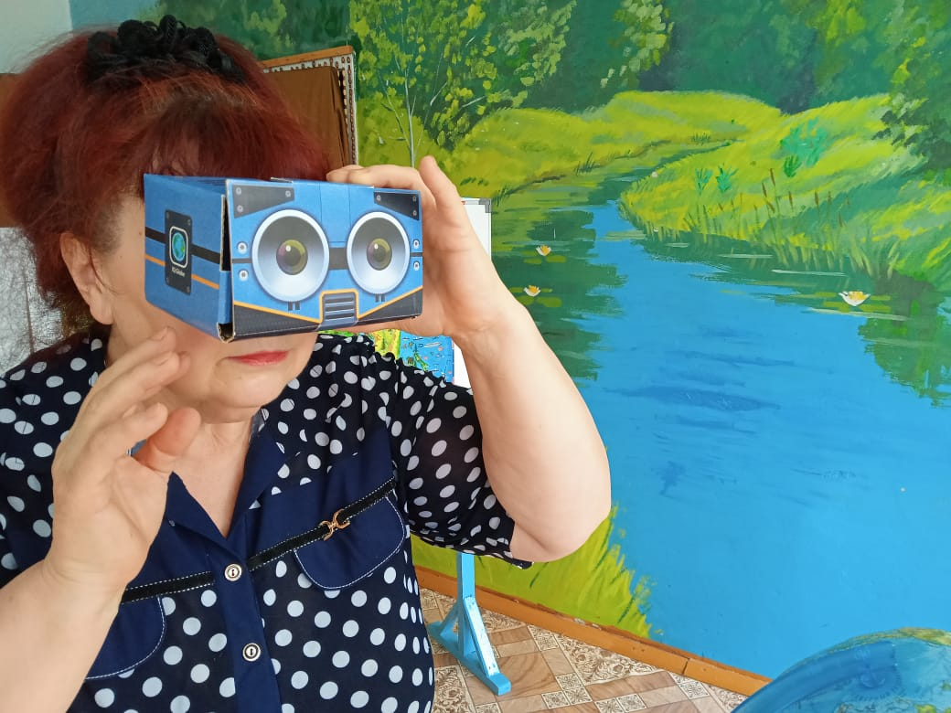
Интерактивный глобус представляет из себя полноценный игровой развивающий центр, который помогает ребенку в увлекательной форме получить первоначальные знания не только по географии, но и по истории, астрономии, узнать множество интересной информации о нашей большой планете.
В работе с интерактивным глобусом у ребенка развиваются внимание, мышление, память, речь, а также мелкая моторика.
Изучаемый материал отличается наглядностью, яркостью, вызывает у ребенка только положительные эмоции. А пытливый детский ум быстро впитывает всю информацию, тем более, если она представлена в игровой форме.
Сегодня мы с вами убедились, что интерактивный глобус- невероятное изобретение, расширяющее функции обычного глобуса в десятки раз.
И в заключении я хотела напомнить изречение знаменитого философа и педагога Джона Дьюи: «Если сегодня мы будем учить так, как учили вчера, мы украдем у наших детей завтра».
Поэтому, я призываю всех педагогов направить все свои творческие способности и умения в русло технических инноваций для получения более качественных результатов в работе с детьми.

Всего доброго, спасибо за внимание.

